Impressie

van het gesprek
met inwoners, ondernemers en partners

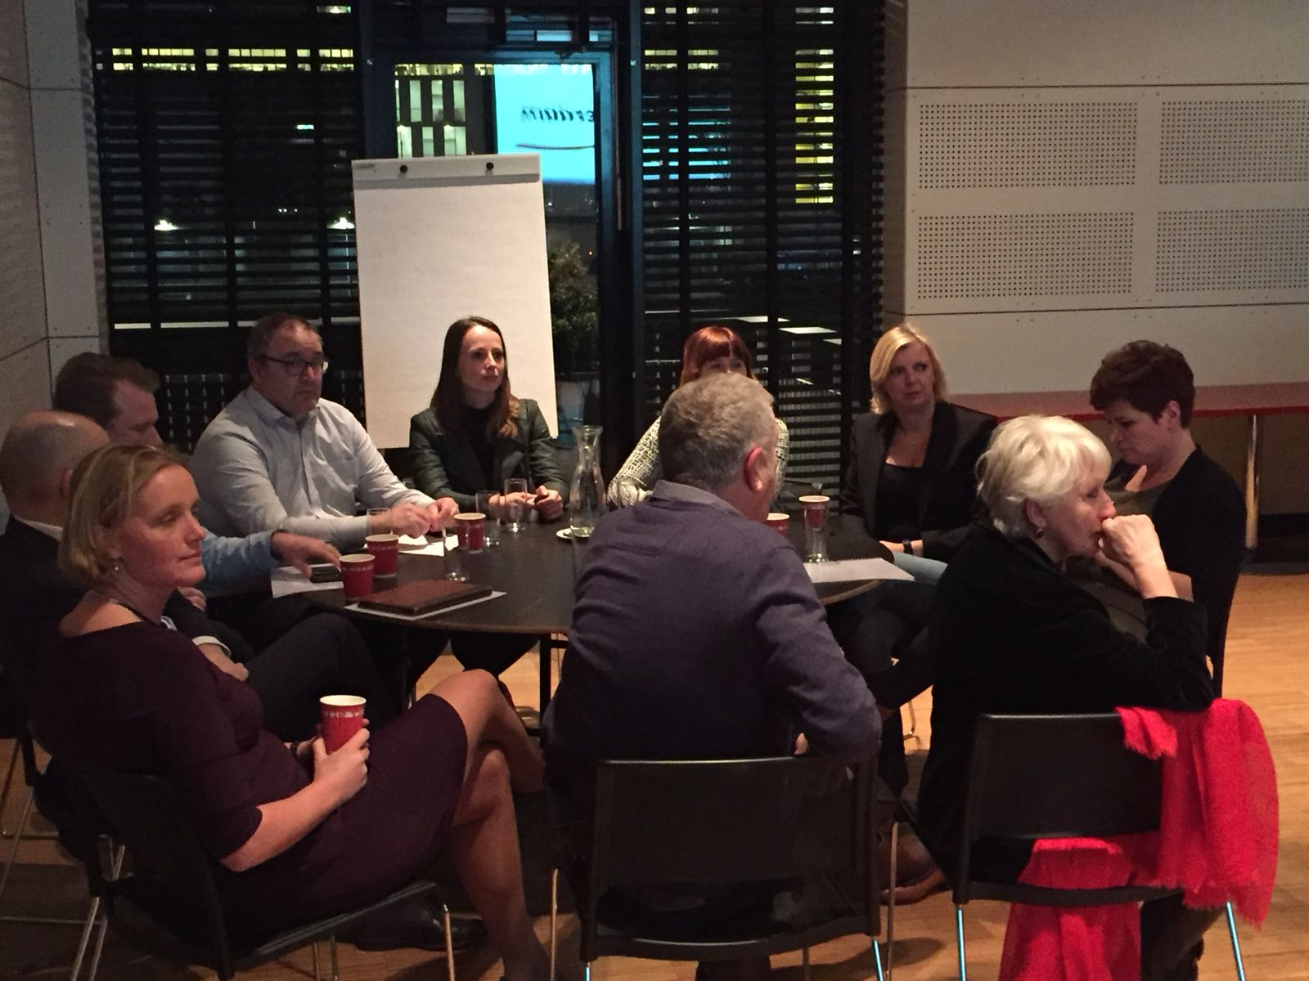
op 14 februari 2018
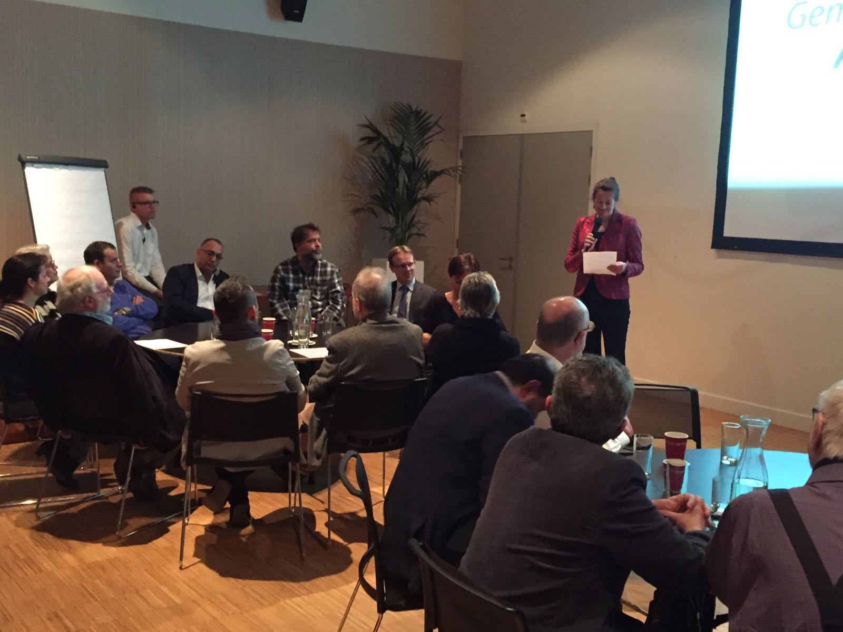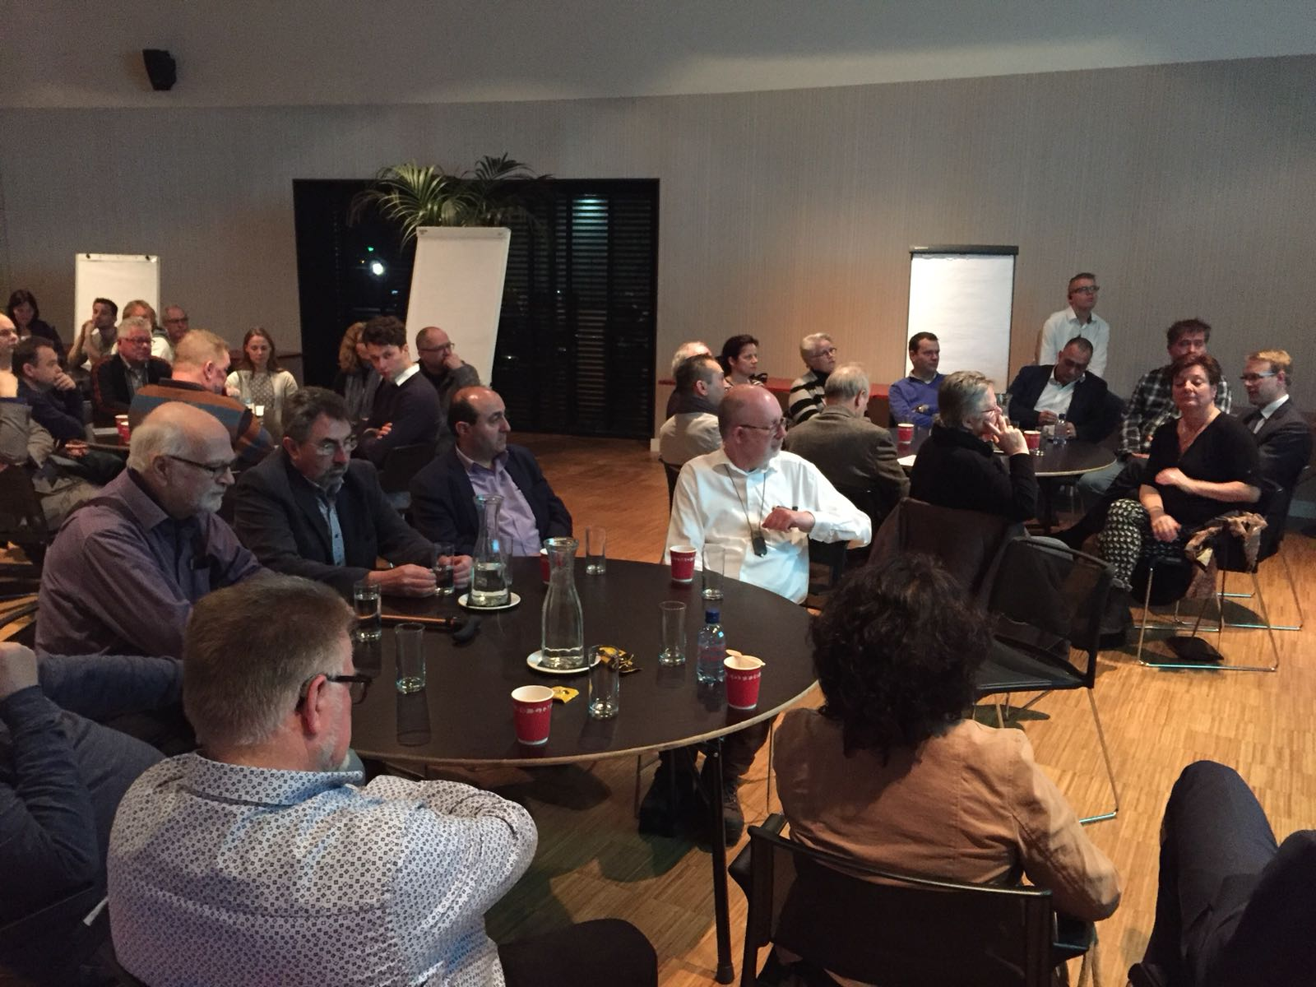

Bijlage bij de Evaluatie bestuursperiode 2014 – 2018
‘Samen Doen, Samen Gedaan’

Inleiding
Aan de vooravond van de gemeenteraadsverkiezingen blikken het college van burgemeester en wethouders en de gemeenteraad van Alblasserdam terug op de afgelopen bestuursperiode 2014 - 2018 en het werken met de Samenlevingsagenda Samen Doen. Dit gebeurde samen met inwoners, ondernemers en maatschappelijke partners op 14 februari 2018.

De portefeuillehouders zijn in gesprek gegaan met onze partners over zaken die de afgelopen vier jaar speelden. Aan verschillende tafels en aan de hand van verschillende vragen is het gesprek gevoerd om zo de balans op te maken van vier jaar Samen Doen.

In dit document leest u de impressie van deze avond, bedoeld om de opbrengsten van de evaluatie Samen Doen, Samen Gedaan te verrijken. Dit document is na 14 februari toegevoegd aan de stukken van de gemeenteraad. Op 20 februari gaan de gemeenteraad en het college met elkaar in gesprek over de behaalde resultaten en de manier van werken in een informeel gesprek. Aansluitend staat dit document geagendeerd in de gemeenteraadsvergadering.

Impressie van de gesprekstafels
Er is aan vijf tafels een enerverend gesprek met elkaar gevoerd. Er zijn succesverhalen op inhoud benoemd, en er is door inwoners aangegeven wat verbeterpunten zijn. In het algemeen is de toon positief op de samenwerking met de gemeente. Communicatie en informatievoorziening blijven, net als in de tussenevaluatie uit 2016, een verbeterpunt. Hieronder wordt uitgebreider ingegaan op de opbrengsten die aan de tafels zijn benoemd.

Wat is bijgebleven uit de afgelopen periode: mening over de samenwerking
Een van de vragen die aan de tafels is gesteld aan de deelnemers is wat hun mening is over de samenwerking met de gemeente in de afgelopen periode. Soms werden daarbij projecten genoemd, soms onderwerpen. De samenwerking in projecten werd gewaardeerd bij onder meer fietspad Dijklint, realisatie van de camperplaatsen, Lammetjeswiel, buurtpreventie, Scheldeplein.

In de manier van samenwerken met de gemeente worden de korte lijnen en benaderbaarheid van de gemeente veel genoemd, bijvoorbeeld bij het oplossen van klachten. De basis voor een goede samenwerking is volgens de gesprekspartners aanwezig en er zijn veel resultaten behaald in de afgelopen periode. Het thema Samen Doen is daarbij herkenbaar.

De expertise van de gemeente blijft nodig volgens veel partners, net als de uitnodiging aan partners om in gesprek te gaan en die partners aan elkaar te verbinden.

Wat zou anders kunnen oftewel opgehaalde verbeterpunten
Er zijn veel verbeterpunten genoemd die te maken hebben met communicatie of informatie in de brede zin van het woord.

Communicatie als belangrijk en veelzijdig instrument
Die communicatie is van belang gedurende het gehele proces: niet alleen aan de start of het eind van een project. Het betrekken van partners bij tussenstanden en het doorlopend uitwisselen van ideeën, ook als er (tussentijdse) bijstellingen zijn in plannen is zeer gewenst. Dit draagt ook bij aan de betrouwbaarheid van de gemeente. Bij nieuwe initiatieven is het van belang dat gemeente en partners/inwoners elkaar snel vinden en daar wordt de gemeente gevraagd om die verbinding breed tot stand te brengen. Dat kan ook via bestaande platforms.

Concrete doelen, focus en een totaaloplossing
Zodra partners/inwoners bij elkaar zijn gebracht, is het van belang dat iedereen weet wat het gezamenlijk doel is en dat partners/inwoners ook kunnen ophalen (kennis- en ervaringen delen en dit weer meenemen naar huis) en dat de beschikbare kennis goed wordt gedeeld. Zo blijft er ook focus op het concrete doel dat met elkaar is benoemd. En wordt er van deeloplossingen gewerkt naar totaaloplossingen. Er zal altijd cultuurverschil zijn tussen partners of tussen gemeente en partners. Dat verschil moeten met elkaar zichtbaar worden gemaakt, zodat partners en gemeente elkaars taal spreken.

Integrale rol gemeente verbeteren
Het luisterend oor van de gemeente wordt ook benoemd. De korte lijnen behouden en als de gemeente veel signalen oppikt, wordt er ook een integrale rol van de gemeente verwacht. Nu wordt er regelmatig stroperigheid en verschil in aanpak ervaren. Dat betekent ook dat de organisatie hierop moet zijn ingericht. De integraliteit is ook gewenst bij bijvoorbeeld het ontschotten van budgetten om ook op die manier verbindingen te leggen. Partners hebben aangegeven hier zelf ook een bijdrage aan te kunnen leveren. Aangegeven is dat bureaucratie iets is waar inwoners en partners geen last van mogen hebben.

Daarnaast is er ook de vraag naar het beter omgaan met verwachtingen die verschillende groepen in de samenleving hebben. Duidelijkheid in contact met de gemeente: 'nee is ook een antwoord', wordt daarbij veel gehoord.

De gemeente kan integraler werken en zou meer moeten variëren in de aanpak: niet alleen verbinden, soms ook steun of begeleiding bieden. Duidelijke aanspreekpunten in de organisatie zijn een wens, dat kan per wijk/buurt of per thema. Thema's of onderwerpen kunnen worden gebruikt om integraal te werken én om visie op thema's te ontwikkelen met de kennis uit de samenleving, bijvoorbeeld via denktanks. De verbinding van ondernemers bij sociale vraagstukken wordt als voorbeeld genoemd. Verwachting is dat dit plannen verrijkt net zoals het persoonlijk contact hieraan bijdraagt. Partners/inwoners geven aan hier graag aan te willen meewerken.

Levend archief
De gemeente kan ook een rol vervullen als levend archief: er is heel veel kennis die op een goede manier moet worden geborgd. Het in beeld houden van onderwerpen en projecten op (langere) termijn is een rol van de gemeente. Dat betekent dat de gemeente stabiliteit moet bieden, zowel in de verbinding met partners/inwoners als in bijvoorbeeld transparante besluitvorming.

Als concrete suggesties worden nog meegegeven:
-abonnement op nieuws op bijvoorbeeld de website, zodat snel nieuwe informatie kan worden gedeeld;
-een open uitnodiging aan bestuurders om vooral langs te komen en in de samenleving het gesprek aan te gaan.

Vervolg Samenlevingsagenda
De manier van werken van de Samenlevingsagenda spreekt aan en kan worden opgevolgd in de volgende periode volgens partners en inwoners. Dan moet vooral de manier van werken met elkaar worden uitgebouwd en verder ontwikkeld. Themagewijs werken en hierbij partners aan elkaar verbinden wordt daarbij veel genoemd. Het persoonlijk contact met de gemeente, maar ook tussen partners onderling blijft een belangrijk punt, oftewel het blijvend investeren in relaties.

De Samenlevingsagenda zou een permanente marktplaats moeten zijn waar partners elkaar snel kunnen vinden en waar integraal wordt gewerkt. Dat betekent dat iedereen iets te halen én iets te brengen heeft. De resultaten staan voorop en dat is een zaak van een lange adem hebben en continu eraan werken.

De Samenlevingsagenda is een basis om dichtbij mensen en het dorp waar we samen aan werken mooier te maken. Dit moet worden vastgehouden als werkwijze. Het betrekken van de partners en inwoners moet worden doorgezet. Tegelijk moet ook worden gestreefd naar het vergroten van dat netwerk.

Manier van werken kost inzet en energie: zorg voor balans
Als kanttekening wordt wel benoemd dat de manier van werken van veel partners en inwoners veel inzet en energie vraagt. De balans moet hierin goed blijven en voorkomen moet worden dat vrijwilligers worden overvraagd. De energie en de meerwaarde kan worden behaald door de gestelde doelen helder voor ogen te hebben en te houden. Het elkaar vasthouden, kritiek kunnen accepteren, rekening houden met (cultuur)verschillen en daardoor een gevarieerde aanpak, maar ook heldere besluitvorming en zorgvuldigheid zijn belangrijke ingrediënten voor het vervolg.

Inhoudelijke thema's voor de volgende bestuursperiode
Ook zijn inhoudelijke thema's benoemd voor de komende periode zoals een doorgezette inzet op duurzaamheid en in het sociaal domein. Meerjarensubsidies voor stichtingen kunnen zorgen voor stabiliteit en continuïteit. Betrekken van buurten en wijken op allerlei manieren wordt benoemd voor de nieuwe periode.

Tijdelijke huisvesting
Aan meerdere tafels is de tijdelijke huisvesting benoemd als zorgpunt. Met name moet worden gezorgd voor het goed onderhouden van de contacten en het gemakkelijk kunnen blijven bereiken van bestuur en medewerkers.

Afsluiting
Wethouder Dorien Zandvliet sluit de bijeenkomst af nadat alle tafels een korte terugkoppeling hebben verzorgd. Er zijn mooie en vooral open gesprekken gevoerd in een diverse tafelsamenstelling. De wethouder bedankt alle aanwezigen voor hun inzet en energie, niet alleen vanavond maar juist gedurende de afgelopen vier jaar. Het is goed om te constateren dat er zoveel 'hart voor Alblasserdam is'. De Samenlevingsagenda was nooit gelukt zonder al de bijdragen van inwoners en partners. En over het vervolg in de volgende periode: 'Alblasserdam is mooi, het moet zo blijven, maar het moet ook veranderen'.

